Wordpress Template mit Grundgerüst erstellen
Nummer | Klasse  3BK | Datum  15.6.2023 | Name

Nr. | Lernstep
Template
- 1 | Template mit Grundgerüst erstellen  Wenn Sie ein neues Theme von Grund auf aufbauen, dann brauchen Sie ja jede Menge einzelne Dateien. Da sind wir jetzt durch einige wenige davon durchgegangen. Da ist schon viel Arbeit dahinter.  Es gibt aber auch Starter Themes, also Templates, die Ihnen einfach dabei helfen, die notwendigen Grunddateien anzulegen. Zum einen gibt es da underscores.me. Da können Sie ein Starter Theme anlegen. D.h., Sie geben hier den Theme-Namen an, klicken auf Generate und dann bekommen Sie eine ZIP-Datei mit einem Theme, von dem aus ausgehend Sie arbeiten können. Dann sparen Sie sich, die 404.php selber anzulegen. Die header.php ist schon da, die footer.php usw.  - https://underscores.me/
Template in Betrieb nehmen
- Laden Sie das Template von underscores.me herunter.
- Kopieren Sie die Dateien in den Templates Ordner ihres Wordpress-Ordners.
- Ändern Sie in der CSS Datei den Template Namen auf Ihren Nachnamen.
- Aktivieren Sie das neu erstellte Template.
Sidebar
- 2 | Sidebar  Bei vielen Templates wie z.B. beim Template Twenty Twenty werden verschiedene Widgets angezeigt. Ein Widget währe zum Beispiel eine Seitenleiste, die zum Beispiel für eine Newsletter-Anmeldung verwendet werden kann. Und diese Seitenleiste wird eben auf jeder einzelnen Seite dargestellt. Und die Aufgabe für ist nun, genau so eine Seitenleiste für unsere Minimal Theme einzubauen. Hübsch braucht sie nicht ausschauen, es soll nur die Möglichkeit geben, für den Benutzer oder die Benutzerin hier Widgets anzulegen und die sollen auf allen bisher bestehenden Seiten angezeigt werden.  - Recherchiere auf Wordpress Developers wie du eine Sidebar in deinem Template integrieren kannst.  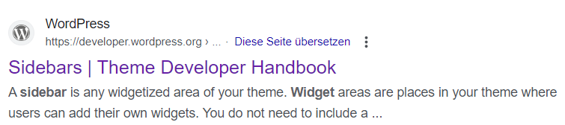  - Sidebar registrieren in der functions.php  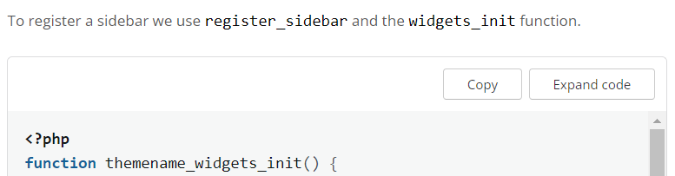  - sidebar.php erstellen  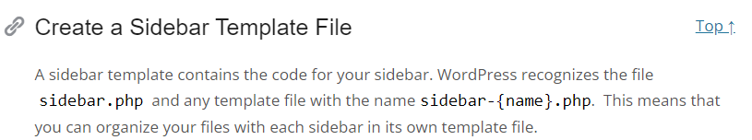  - sidebar bei index.php, single.php und page.php einbinden.
- 3 | Video-Hilfestellung  Als Hilfestellung kannst du dir folgendes Video mit den genauen Schritten ansehen.  https://szybbs-my.sharepoint.com/:v:/g/personal/stefan_bugl_sz-ybbs_ac_at/EfS71vlxQ9BMsqQu4IEqvy8Bt3bh4_1uAfXoSRdCH1dMKg?e=Nr2Pxm
 | Bonus: Wenn du bereits früher fertig bist, kannst du noch weitere Elemente von https://developer.wordpress.org/ bei deinem Template ausprobieren.
- 4 | Feedback  Wie ist es dir mit dem Arbeitsauftrag gegangen?

